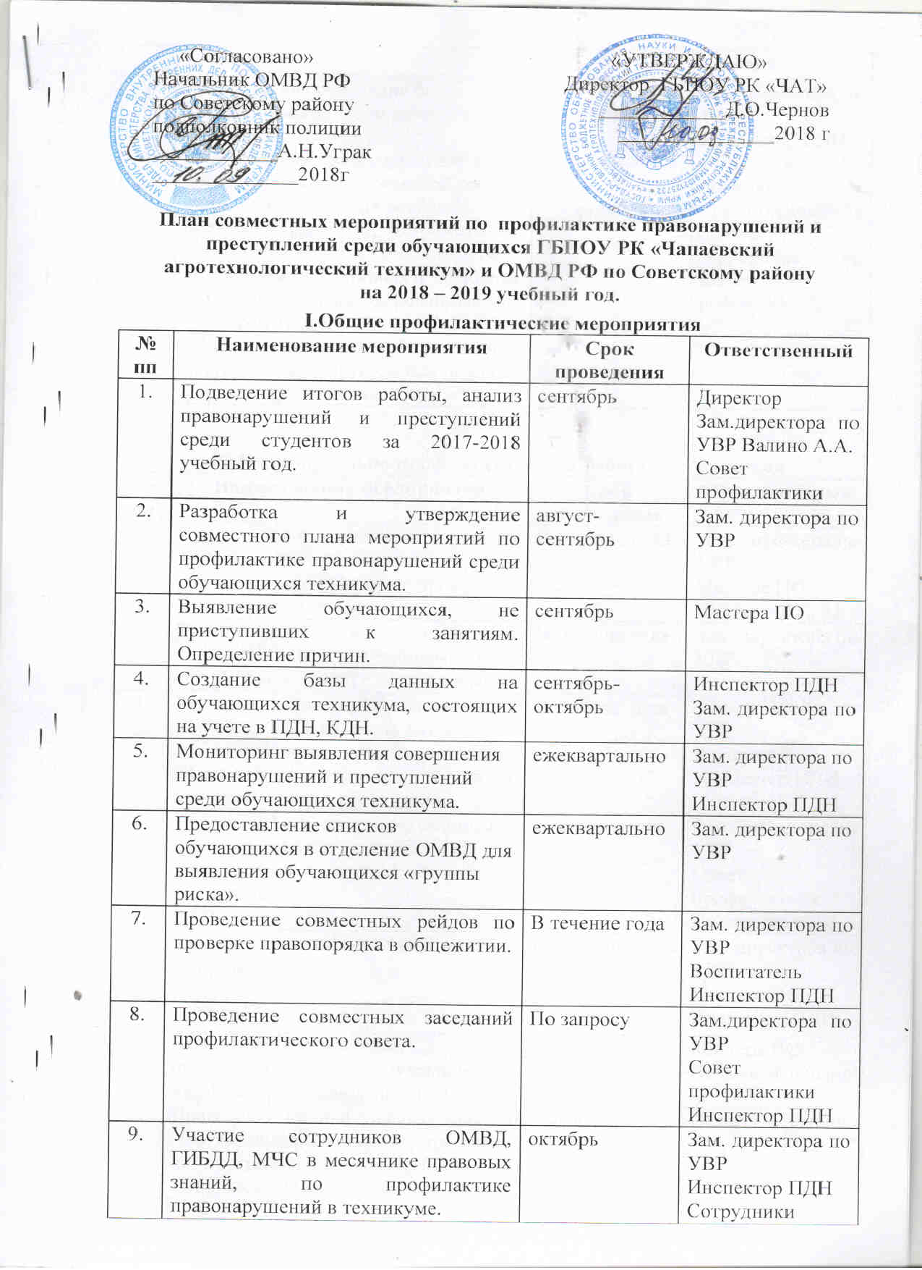

«Согласовано» «УТВЕРЖДАЮ» Начальник ОМВД РФ Директор ГБПОУ РК «ЧАТ» по Советскому району ____________Д.О.Чернов подполковник полиции _______________2018 г
____________А.Н.Уграк
______________2018г

План совместных мероприятий по профилактике правонарушений и преступлений среди обучающихся ГБПОУ РК «Чапаевский агротехнологический техникум» и ОМВД РФ по Советскому району
на 2018 – 2019 учебный год.
I.Общие профилактические мероприятия
№  пп | Наименование мероприятия | Срок проведения | Ответственный
1. | Подведение итогов работы, анализ правонарушений и преступлений среди студентов за 2017-2018 учебный год. | сентябрь | Директор  Зам.директора по УВР Валино А.А.  Совет профилактики
2. | Разработка и утверждение совместного плана мероприятий по профилактике правонарушений среди обучающихся техникума. | август-  сентябрь | Зам. директора по УВР
3. | Выявление обучающихся, не приступивших к занятиям. Определение причин. | сентябрь | Мастера ПО
4. | Создание базы данных на обучающихся техникума, состоящих на учете в ПДН, КДН. | сентябрь-октябрь | Инспектор ПДН  Зам. директора по УВР
5. | Мониторинг выявления совершения правонарушений и преступлений среди обучающихся техникума. | ежеквартально | Зам. директора по УВР  Инспектор ПДН
6. | Предоставление списков обучающихся в отделение ОМВД для выявления обучающихся «группы риска». | ежеквартально | Зам. директора по УВР
7. | Проведение совместных рейдов по проверке правопорядка в общежитии. | В течение года | Зам. директора по УВР  Воспитатель  Инспектор ПДН
8. | Проведение совместных заседаний профилактического совета. | По запросу | Зам.директора по УВР  Совет профилактики  Инспектор ПДН
9. | Участие сотрудников ОМВД, ГИБДД, МЧС в месячнике правовых знаний, по профилактике правонарушений в техникуме. | октябрь | Зам. директора по УВР  Инспектор ПДН  Сотрудники
 |  |  | полиции
10. | Организация проведения бесед, лекций, игровых форм работы с обучающимися с целью профилактики правонарушений и преступлений в подростковой среде с учетом их возрастных особенностей на темы: «Терроризм, экстремизм – ответственность в законодательстве РФ» «Административная и уголовная ответственность несовершеннолетних и совершеннолетних»,  «Правила поведения в общественных местах, в транспорте», « Как не стать жертвой преступления», и другие. | В течение года  сентябрь  октябрь  ноябрь  март | Зам. директора по УВР  Инспектор ПДН  Сотрудник полиции ответственный за линию терроризма по Советскому району РК

II.Индивидуально-профилактическая работа со студентами
№  пп | Наименование мероприятия | Срок проведения | Ответственный
1. | Индивидуальная работа с трудными детьми, обучающимися «группы риска» по предупреждению правонарушений. | В течение года | Зам. директора по УВР  Мастера ПО  Инспектор ПДН
2. | Организация и проведение индивидуальных и групповых бесед сотрудников ОМВД с обучающимися. | В течение года | Зам. директора по УВР
3. | Усиление индивидуальной работы с обучающимися из числа детей-сирот, и оставшихся без попечения родителей и лиц из их числа, проживающими в общежитии. | В течение года | Зам. директора по УВР  Воспитатель  Инспектор ПДН
4. | Постановка обучающихся, склонных к совершению правонарушений и преступлений на внутренний учёт техникума. | В течение года | Зам. директора по УВР  Совет профилактики  Инспектор ПДН
5. | Участие сотрудников ОМВД в работе классных часов. | В течение года по запросу | Зам. директора по УВР  Мастера ПО  Инспектор ПДН
6. | Выявление обучающихся,  нуждающихся в индивидуальном,  дифференцированном подходе. | сентябрь | Мастера ПО  Педагог-психолог
7. | Проведение индивидуальных занятий (тестирование, опросники, тренинги) по программе коррекции поведения «Общайся и будь уверен!». | ноябрь | Педагог-психолог
8. | Выявление обучающихся, относящихся к определённой молодёжной субкультуре, пропагандирующей добровольный уход из жизни («эмо», «готы»), в соцсетях. | сентябрь,  постоянно | Зам. директора по УВР  Педагог-психолог Мастера ПО  Воспитатель
9. | Выявление экстримистски-настроенных студентов. | сентябрь,  постоянно | Зам. директора по УВР  Мастера ПО  Воспитатель
10. | Разработка программы индивидуальной работы мастера группы с обучающимися, совершившими правонарушения и преступления. | В течение недели после постановки на внутренний учет | Мастера ПО  Зам. директора по УВР
11. | Составление социально-психолого-педагогических характеристик на обучающихся, совершивших правонарушение и преступление. | По запросу | Педагог-психолог
12. | Проведение совместных рейдов по семьям, находящимся в социально-опасном положении, с целью оказания практической помощи. | В течение года  по запросу | Зам. директора по УВР  Мастера ПО  Инспектор ПДН
13. | Проведение вечера вопросов и ответов о защите прав несовершеннолетних на участие в трудовой деятельности «Право о тебе - тебе о праве». | октябрь | Зам. директора по УВР  Воспитатель  Инспектор ПДН

III.Индивидуально-профилактическая работа с родителями
№  пп | Наименование мероприятия | Срок проведения | Ответственный
1. | Участие сотрудников ОМВД в работе родительских собраний, классных часов. | В течение года по запросу | Зам. директора по УВР  Мастера ПО  Инспектор ПДН
2. | Выявление родителей, отрицательно влияющих на детей. | В течение года | Зам. директора по УВР  Мастера ПО  Инспектор ПДН
3. | Составление картотеки семей, нуждающихся в особом контроле. | В течение года | Зам. директора по УВР Социальный педагог  Инспектор ПДН

Зам. директора по УВР А.А.Валино

